INFORME DEL ESTADO DE LA IMPLEMETNTACION DE MIPG
4TO TRIMESTRE (OCTUBRE A DICIEMBRE)
Estado de los autodiagnósticos institucionales

DEPARTAMENTO ADMINISTRATIVO DE LA DE DEFENSORIA DEL ESPACIO PÚBLICO

MODELO INTEGRADO DE PLANEACIÓN Y GESTIÓN – MIPG
PLANEACIÓN

DICIEMBRE DE 2019

Contenido
INTRODUCCIÓN 3
ASUNTO 3
DESARROLLO 3
1.1. Gestión de Talento Humano 4
1.2. Integridad 5
2. DIRECCIONAMIENTO ESTRATÉGICO Y PLANEACION 5
2.1. Direccionamiento y Planeación 5
2.2. Plan anticorrupción 6
3. DIMENSIÓN GESTION CON VALORES POR EL RESULTADO 6
3.1. Gestión Presupuestal 6
3.2. Gobierno Digital 7
3.3. Defensa Jurídica 8
3.4. Servicio al ciudadano 8
3.5. Trámites 9
3.6 Participación ciudadana 9
3.7 Rendición de cuentas 10
4. DIMENSIÓN EVALUACION DE RESULTADOS 11
4.1. Seguimiento y Evaluación del desempeño institucional 11
5. DIMENSIÓN INFORMACION Y COMUNICACIÓN 12
5.1. Gestión documental 12
5.2 Transparencia y acceso a la información 12
6. CONCLUSIONES 13

INTRODUCCIÓN

El presente documento presenta el resultado del seguimiento generado a las acciones adelantadas por cada uno de los equipos de trabajo pertenecientes a los procesos de la entidad en el DEPARTAMENTO ADMINISTRATIVO DE LA DEFENSORIA DEL ESPACIO PUBLICO en el marco del MIPG y en el diligenciamiento de los autodiagnósticos.

ASUNTO

Informe de seguimiento al Modelo Integrado de Planeación y Gestión - MIPG, mediante la evaluación de Autodiagnósticos de Gestión y sus respectivos Planes de Acción.

OBJETIVO

Evaluar el avance mediante la herramienta de Autodiagnóstico, generado de acuerdo a los planes de acción implementados en el diligenciamiento de los mismos por los responsables de cada política y el responsable del seguimiento al MIPG, de igual manera aplicar los ajustes evidenciados en el seguimiento a los Planes de Acción de cada Autodiagnóstico

ALCANCE:

Evidenciar el desarrollo de los planes de acción de autodiagnósticos para el cumplimiento de las actividades de gestión.

DESARROLLO

El presente informe tiene como objetivo dar continuidad a la implementación del Modelo Integrado de Planeación y Gestión – MIPG, llevando a cabo un primer seguimiento aplicando la herramienta de Autodiagnóstico definida por el Departamento Administrativo de la Función Pública – DAFP,

Se presenta ante el Comité Institucional de Gestión y Desempeño, el informe donde se relaciona el avance de acuerdo a las evidencias aportadas por los responsables de cada Política de Gestión, desarrolladas de acuerdo al plan de acción del Autodiagnóstico.
Se mantiene la metodología de realizar la actividad con cada uno de los grupos de trabajo mediante reuniones de trabajo

DIMENSIÓN DE TALENTO HUMANO

Gestión de Talento Humano

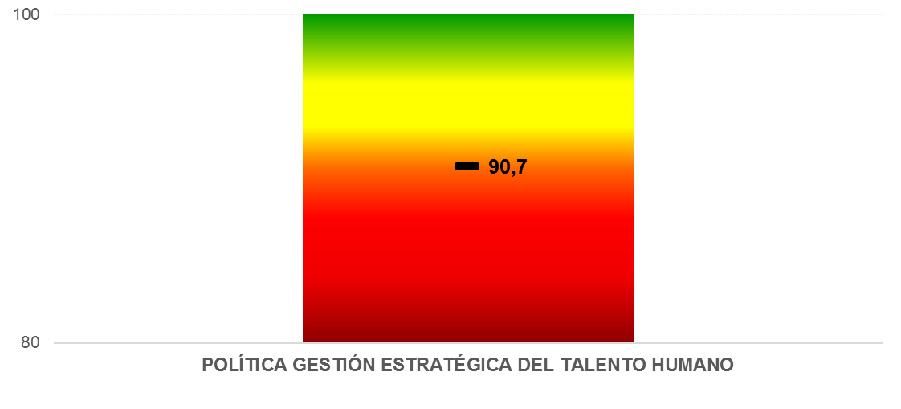

A través del seguimiento al plan de acción del autodiagnóstico de Gestión de Talento Humano se logra un avance significativo en el cumplimento de las actividades, dejando consignadas los avances de la misma en el correspondiente documento denominado “Seguimiento plan de acción autodiagnósticos”

Integridad

No se presenta avance adicional en el cumplimiento de las actividades de gestión debido a que gran parte de las actividades relacionadas en el autodiagnóstico se encontraban en un avance significativo al momento del diligenciamiento el cual arrojo un 100%, no obstante, el equipo de trabajo continúa trabajando con la implementación y seguimiento de cada una de las actividades que hacen parte de esta política.

DIRECCIONAMIENTO ESTRATÉGICO Y PLANEACION

Direccionamiento y Planeación

RESULTADO TOTAL

Se mantiene el porcentaje de cumplimiento entre el diligenciado y el estado actual, el cual no genero actividad especifica en el plan de acción, no obstante, al ser este un proceso de trabajo continuo se mantiene el desarrollo y seguimiento de cada una de las actividades expuestas en el autodiagnóstico.

Plan anticorrupción

RESULTADO TOTAL

La política de Plan Anticorrupción presento al momento de su diligenciamiento un avance del 100 % en el desarrollo del autodiagnóstico teniendo en cuenta los componentes en los cuales se enmarca el autodiagnóstico y que van enfocados en el diseño e implementación de la estrategia anticorrupción al interior de la Entidad, conforme a los lineamientos establecidos se continua con la revisión de las acciones propias del autodiagnóstico, así como los seguimientos al mismo a cargo de la Oficina de Control Interno.

DIMENSIÓN GESTION CON VALORES POR EL RESULTADO

Gestión Presupuestal

RESULTADO TOTAL

Se mantiene el resultado porcentual con un cumplimiento de actividad en un 100%, no obstante, se ha venido realizando un trabajo continuo en consonancia con la programación presupuestal de la entidad de tal manera que la planeación estratégica debe ser presupuestalmente viable y sostenible, así mismo A través de una planeación integral se busca orientar las capacidades de las entidades hacia el logro de los resultados y simplificar y racionalizar la gestión en lo referente a la generación y presentación de planes, reportes e informes.

Gobierno Digital

RANGOS DE AVANCE EN LA IMPLEMENTACIÓN DE LA POLÍTICA DE GOBIERNO DIGITAL
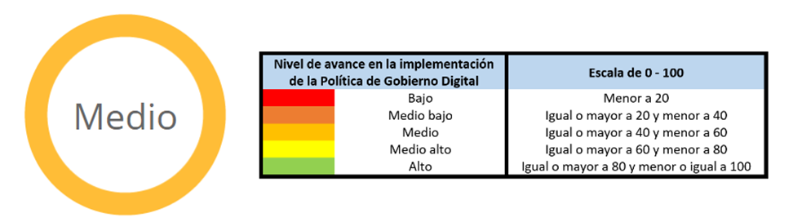
LA ENTIDAD DEPARTAMENTO ADMINISTRATIVO DE LA DEFENSORÍA DEL ESPACIO PÚBLICO SE ENCUENTRA EN EL RANGO MEDIO EN EL AVANCE EN LA IMPLEMENTACIÓN DE LA POLÍTICA GOBIERNO DIGITAL

Se evidencia una continuidad en el desarrollo de las actividades propias de la política encontrándose en proceso de ejecución las actividades relacionadas en el autodiagnóstico, cuyas actividades se encuentran proyectadas para el mes de diciembre de 2019

Defensa Jurídica

RESULTADO TOTAL

Con el cumplimiento de más del 90% de las actividades de gestión del autodiagnóstico, se evidencia el avance respecto al primer seguimiento, dentro del plan de acción el cual desarrollo avances conforme a las actividades, los avances de la misma enfocadas a la política del daño antijuridico se encuentran relacionadas y en el correspondiente documento denominado “Seguimiento plan de acción autodiagnósticos”

Servicio al ciudadano

La política de servicio al ciudadano cuenta con un avance promedio del 98.7% al momento de su diligenciamiento, dentro de los aspectos importantes a trabajar se determinó el de la caracterización de los grupos de valor, la presente actividad se desarrolló a corte 30 de Noviembre contando con la correspondiente caracterización de los grupos de valor así como la socialización de los mismos al área encargada, así mismo se avanzó en el desarrollo de diversas actividades enmarcadas en el plan de acción con el fin de dar avance a la implementación de MIPG y los avances de la misma se pueden evidenciar en el correspondiente documento denominado “Seguimiento plan de acción autodiagnósticos”

.

Trámites
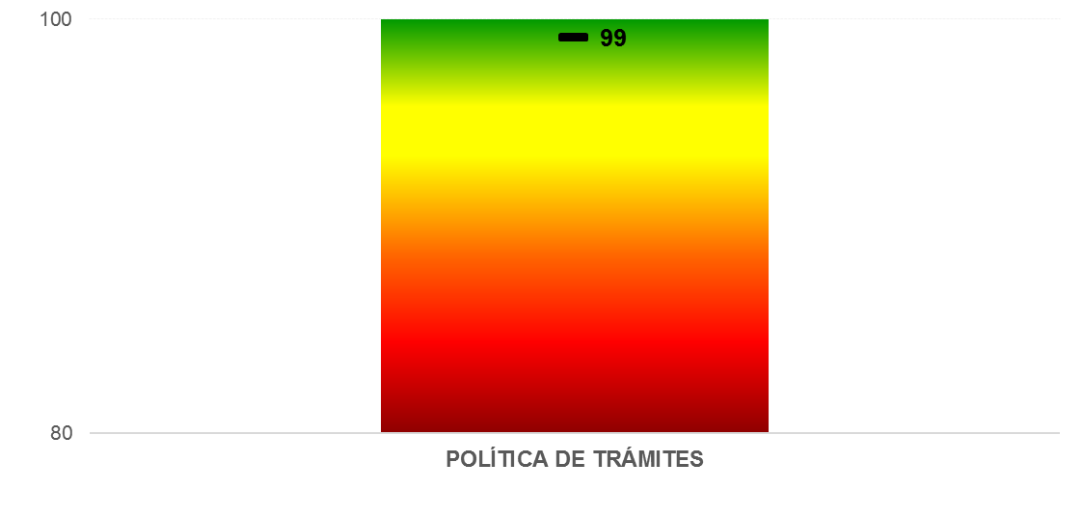

Se evidencia una continuidad en el desarrollo de las actividades propias de la política encontrándose en proceso de ejecución las actividades relacionadas en el autodiagnóstico, cuyas actividades se encuentran proyectadas para el mes de diciembre de 2019

Participación ciudadana

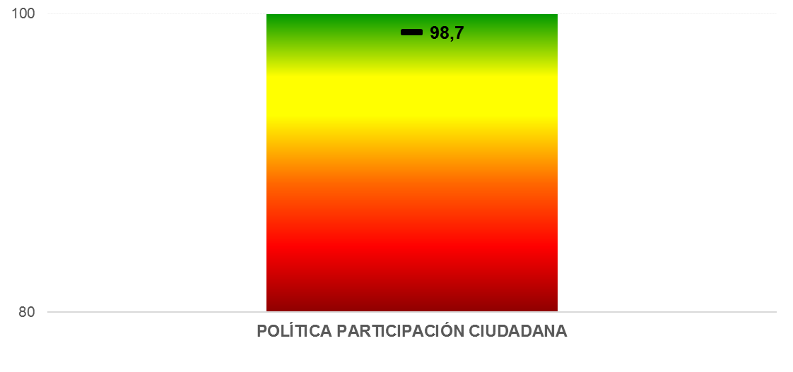

La participación ciudadana esta seleccionado como uno de los elementos más importantes dentro de la gestión pública del DEPARTAMENTO ADMINISTRATIVO DE LA DEFENSORIA DEL ESPACIO PUBLICO, , el avance determinado en el diligenciamiento del autodiagnóstico arroja un estado positivo con un total de 98.7%, para ello se cuenta con los mecanismos requeridos en el modelo de implementación del modelo no obstante se trabajó en la caracterización de los grupos de valor, el cual se encuentra ya culminado y socializado y los avances de la misma se pueden evidenciar en el correspondiente documento denominado “Seguimiento plan de acción autodiagnósticos”

Rendición de cuentas

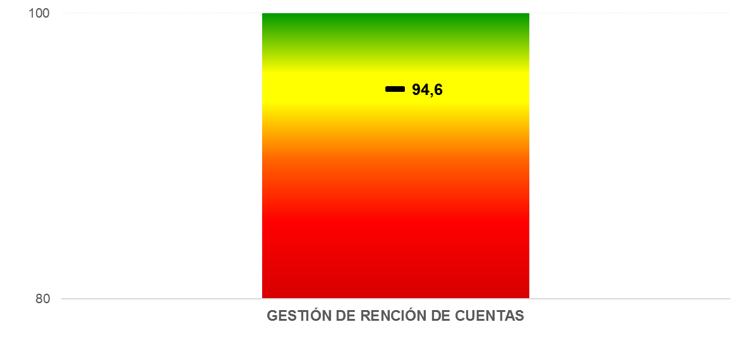Se está trabajando en las actividades de ejecución de diálogos ciudadanos para el insumo de la rendición de cuentas de la actividad, así mismo se evidencia que los grupos de trabajo están trabajando en la consolidación de la información para la entrega oportuna.
La Rendición de Cuentas elemento entendido como la expresión del control social que comprende acciones de petición de información, diálogos y Responsabilidad, que buscan la adopción de un proceso transversal permanente de interacción entre la entidad y la ciudadanía; con el fin de reportar e informar de manera permanente, organizada y clara, las acciones emprendidas para el cumplimiento de sus metas y, los resultados de la gestión institucional. Esta información sirve de insumo para la participación ciudadana en temas inherentes a la misionalidad del Departamento.
Así las cosas la Defensoría del Espacio Público Invita a la ciudadanía a conocer la Estrategia de Rendición de Cuentas con Enfoque de Derechos, del Departamento Administrativo de la Defensoría del Espacio Público, que hace parte del Plan Anticorrupción y Atención al Ciudadano para la vigencia 2019 en la siguiente dirección: https://www.dadep.gov.co/transparencia/planeacion/plan-anticorrupcion
Es importante recalcar que esta actividad es de carácter permanente, participativo; por lo que se tiene habilitado un correo electrónico en donde la ciudadanía puede realizar preguntas, comentarios, aportes y sugerencias.

DIMENSIÓN EVALUACION DE RESULTADOS

Seguimiento y Evaluación del desempeño institucional
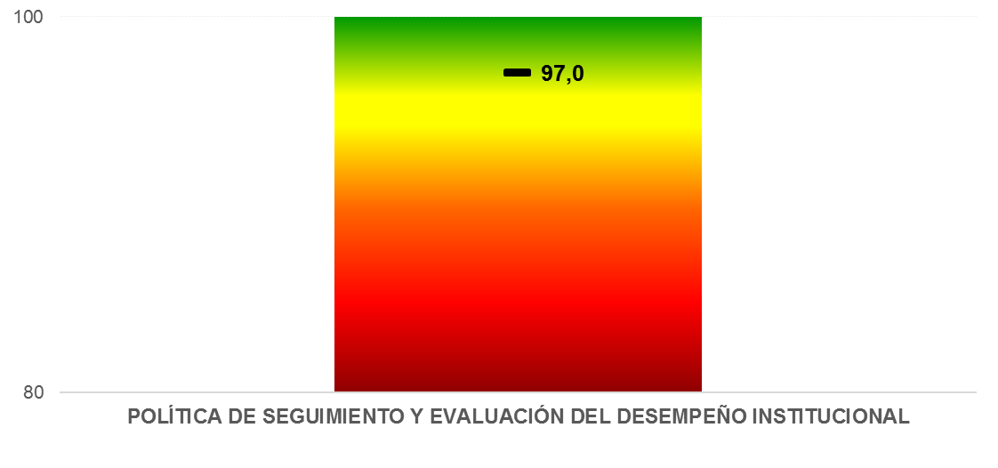

El seguimiento y evaluación del desempeño institucional presento al momento del diligenciamiento un avance del 97% donde las categorías por su grado de avance se encuentran superior al 50%. Parte de lo pendiente por implementar se debía a la importancia de la identificación de los grupos de valor con el fin de fortalecer el ejercicio de seguimiento y evaluación, ya que de esta forma de se garantiza la satisfacción de las necesidades de los ciudadanos, actividad que como se indico fue realizada y socializada en el mes de Noviembre, se evidencia el cumplimiento de cada una de las actividades propias de la política no surgiendo la necesidad de modificar ningún procedimiento y teniendo en cuenta que está en marcha el desarrollo de las actividades se encuentra acorde a la dinámica de la misma.

DIMENSIÓN INFORMACION Y COMUNICACIÓN

Gestión documental

La política de Gestión documental presento un avance del 93% encontrándose en un alto porcentaje de implementación no obstante de contemplo como mejora el realizar ajustes de acuerdo con las instrucciones dadas por el Archivo de Bogotá para su aprobación al interior de la Entidad, así como Plan Institucional de Archivos - PINAR - actualizado.

Se presenta aumento porcentual de las actividades de gestión debido al seguimiento del plan de acción del autodiagnóstico, donde se relacionaron evidencias del adelanto de actividades, las cuales están pendiente para un segundo seguimiento y analizar el porcentaje de avance en la gestión.

5.2 Transparencia y acceso a la información

La dimensión de información y comunicación presentó un avance promedio del 97.9,2% de sus dos políticas operativas, se identificaron aspectos por fortalecer asociados a seguridad de la información, digitalización de documentos, construcción de cultura en materia de manejo de información y atención, y la asignación de un espacio en el sitio web de la entidad, para asignar una encuesta de satisfacción al usuario sobre Transparencia y acceso a la información, los avances de la misma se encuentran relacionadas y en el correspondiente documento denominado “Seguimiento plan de acción autodiagnósticos”

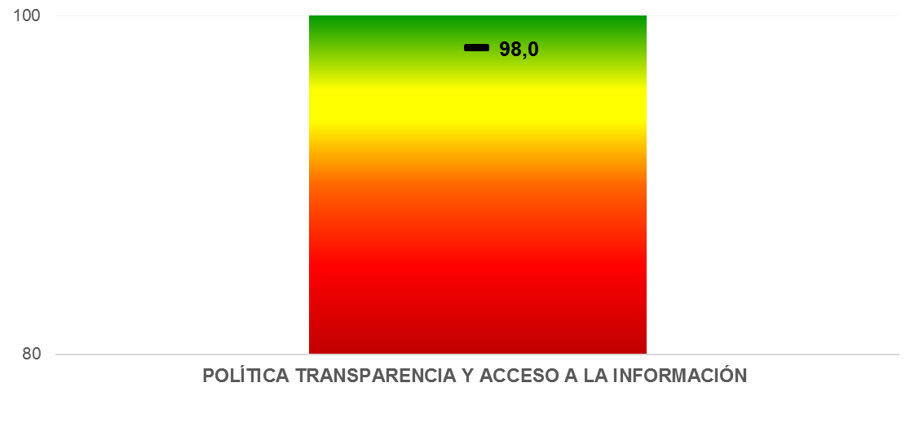

Presenta un leve incremento de acuerdo a los resultados del seguimiento al plan de acción del autodiagnóstico, está pendiente el segundo seguimiento a plan para verificar el grado de avance en el desarrollo de sus actividades.

CONTROL INTERNO

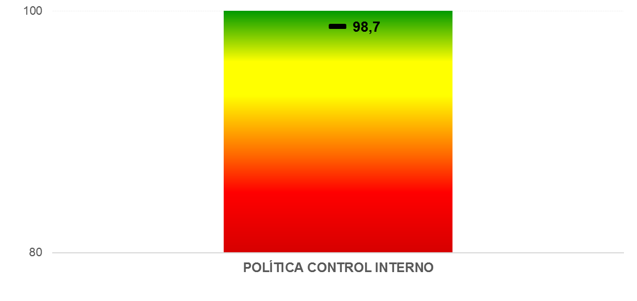

Recomendaciones

• Continuar con el avance de las actividades que aun quedan pendientes, así como dar continuidad a la implementación de MIPG

CONCLUSIONES

De acuerdo a los planes de acción por autodiagnóstico se aplicó un seguimiento con el objetivo de dar avance al desarrollo de las actividades que tenían un porcentaje igual o inferior al 80% teniendo resultados porcentual relativamente bajo, pero se evidencio que se está trabajando en el desarrollo de las actividades de la cuales la mayoría tienen fecha de cumplimiento en diciembre del presente año. Por tal motivo de resalta la función de los planes de acción por autodiagnósticos y apoyar la continuidad para fortalecer el seguimiento al MIPG

En sintonía con las evaluaciones del FURAG las cuales se encuentran en proceso de diligenciamiento para determinar el estado actual de la Entidad una vez desarrolladas las acciones de mejora.

Las dimensiones del modelo al igual que las respectivas políticas operativas si bien tienen responsables principales desde diferentes dependencias deben abordarse con una visión holística ya que parte importante de la implementación del Modelo Integrado de Planeación y Gestión es garantizar la satisfacción de las necesidades y expectativas de los ciudadanos lo cual solamente se garantiza si se abordan los temas con integralidad respecto a la gestión administrativa del DEPARATAMENTO ADMINISTRATIVO DE LA DEFENSORIA DEL ESPACIO PUBLICO.

La asignación de recursos financieros, físicos, tecnológicos y humanos es de gran importancia e indispensable para lograr avanzar oportunamente en el MIPG atendiendo así las garantías necesarias en materia de Gobierno Digital, Gestión Documental, transparencia y acceso a la información y Talento Humano como dimensiones de gran engranaje para la entidad principalmente.

